**CS207 project报告要求**

**本报告占课程成绩的10分 + 加到课程总分的3分bonus。**

**报告要求包括以下内容：**

* **开发计划**：包括小组选题、成员分工、执行记录
* **使用文档/说明**：系统电路在开发板上使用的输入输出设备以及使用说明（能够支持用户在拿到这部分内容后知道如何使用电路，该部分只描述电路的外部接口，不涉及电路的内部结构）。

示例（仅作参考）

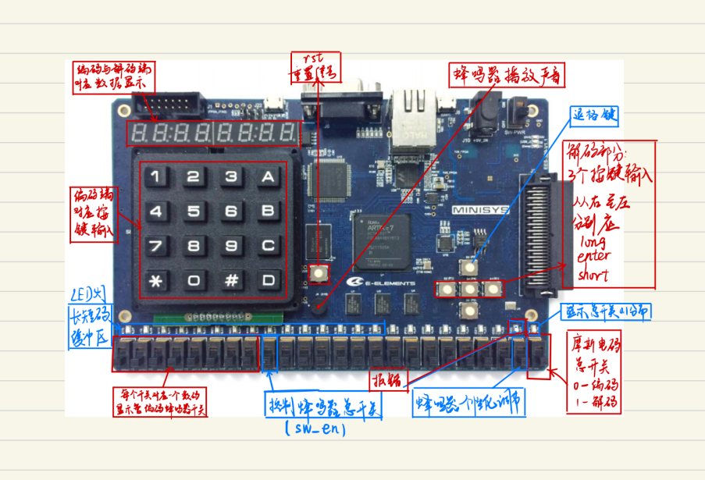

使用说明（示例，仅做参考）：当前系统中，mode_sw是总开关，控制编码与解码端的转换，0-编码，1-解码，对应引脚xxx；a_rst是系统复位信号，低电平有效，对应引脚xxx；左下角xxLED灯用于显示系统状态，对应引脚A21...

* **系统结构设计**
  1. **状态流程图**：模块工作机制
  2. **电路结构框图**: 顶层模块与各子模块、各子模块之间的关系示意图及说明（建议用图示+文字的方式做表示，这样更直观）

示例（仅作参考）

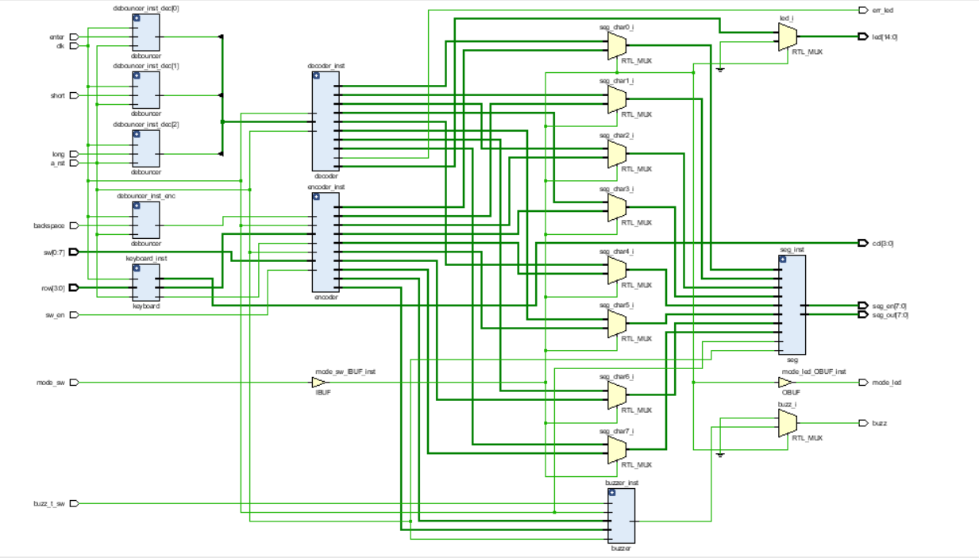

Xx项目系统的顶层模块中使用了aaa、bbb、ccc 子模块，其中aaa模块实现xxxaaa功能，aaa模块使用顶层模块的时钟信号、复位信号和xxx，yyy信号，将处理后的结果sss传递给bbb模块，ttt传递给顶层模块; bbb模块实现xxxbbb功能...。

* 1. **各子模块的功能、输入输出端口规格说明及结构图**

建议1：输入输出端口可以使用代码截图（建议代码中对端口功能做完注释后再截图）

建议2：结构图可以参考上述电路图使用vivado的 rtl分析或者综合后生成的电路图。

* **开发过程中间的经验总结及优化。**

建议1：汇总每位同学的总结、优化即可，在每位同学的总结后面请署名提供该总结的同学名字。

**报告提交：**

* Deadline:2023年1月8日23:55（北京时间）。

每个小组仅提交一份报告，如果没有按时提交，整个小组成员的报告部分0分。